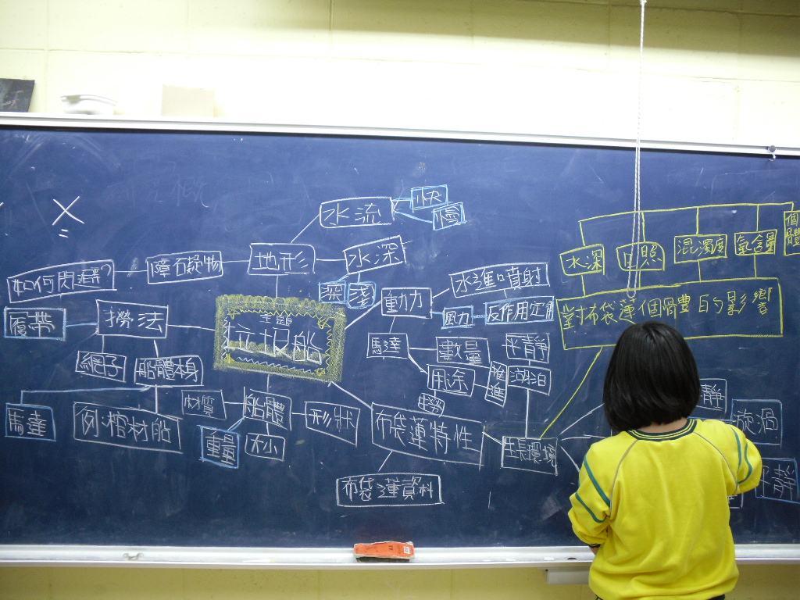
台北市私立光仁國小四年級校內科展手冊

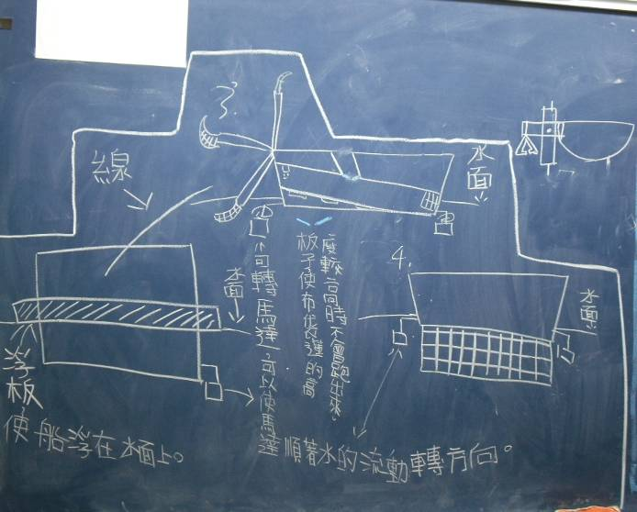
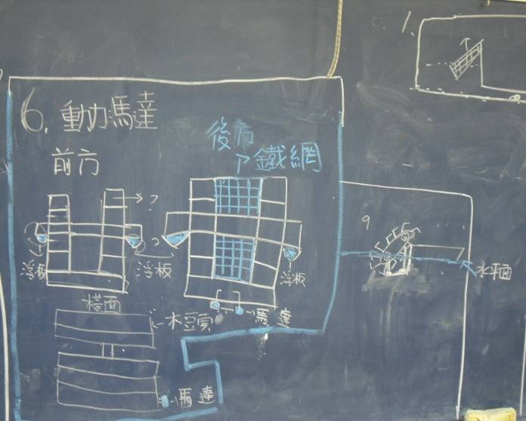

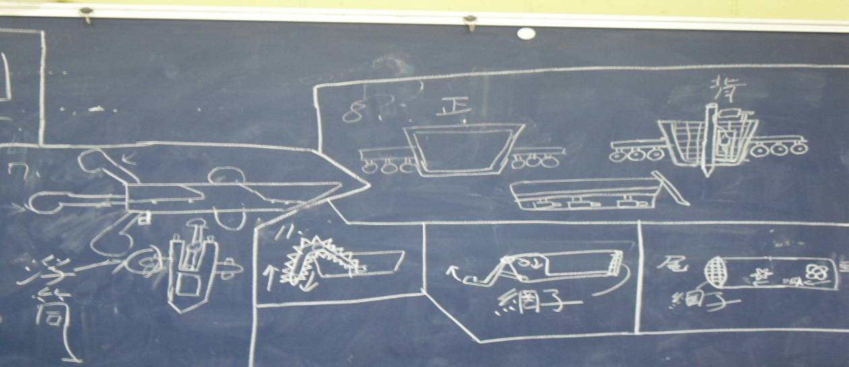

台北市私立光仁國小107學年度校內科學展覽實施辦法
- 宗旨：
為提昇學生研究、探討自然的興趣，特別舉辦各班科學實驗成品展覽會，俾能加強對科學的研究。
- 目的：
激發學生研習科學之興趣。
提高學生科學思考創造能力。
培養學生對科學之正確觀念及態度。
增進師生研習科學之機會。
促進教師改進科學之機會與方法。
促進家長們能重視科學，普及科學知識，發揚科學精神，協助科學教育之發展。
- 展覽內容：
凡屬生物、化學、物理、數學、地球科學及中小學階段應用科學等學科範圍內，合於下列各條款者，均得參加展覽。
有關科學之創新、發明、研究及未經發表之科學研習結果。
科學原理、定律、觀念、精神、態度、方法之闡釋。
經蒐集、整理能作有系統陳述之科學資料。
科學實驗儀器、機具或模型之製作方法。
科學實驗之新操作方法及應用。
新的科學教學方法。
作品內容不可完全抄襲或仿製。
- 展覽時間：
暫訂107年十一月二十七日（第十三週）至107年元月二十日止，確實日期依學校行事曆另行公佈。
- 展品說明內容項目宜包括：
研究動機研究目的研究設備器材研究方法及過程研究結果討論結論
- 作品繳交日期：第十三週前。
- 評選：
初選：各年級由任課教師挑選優良作品進行複選，件數不限。
複選：每年級特優一件，優等二件，佳作三件。
- 評選標準：
創造能力。科學精神。思考程序。完整性（含參考資料及研究紀錄）。表達能力及生動程度（操作技術）。學術性及實用性價值。
- 繳件：為融合生活科技課程目標，請各組另外利用電腦製作作品說明書，並將說明書之電子檔mail給自然科任課教師。

研究方法
一、實驗題目的尋找方法：
1.書本中產生疑問，老師解釋太複雜，聽不太懂的問題。
2.看到有趣的現象卻不之為何如此。
3.周圍常見卻被大家忽略的問題。
4.修改他人的實驗重新解釋結果：老調新彈；參考歷屆得獎作品，補充尚未
證明的控制變因和操作變因。
5.選定理論、設計新的實驗方法加以連合。
二、如何書寫實驗報告：
一篇科展報告必須包含哪些項目：主題、摘要、研究動機、研究目的、實驗器材、研究方法與過程、實驗結果、實驗討論、結論、參考文獻、附件。
尋找主題的路徑如下:
- 從自己的興趣、實驗和資源尋找主題
- 從科學雜誌、期刊和網際網路尋找主題
- 從臺北市中小學科展、國內和國外科展尋找主題
- 科展群英廳 http://science.ntsec.edu.tw/bin/home.php (目前網站檢修中)
- 網路科展範例 請搜尋Google關鍵字： 本校科展範例 - 優學網
(一)、研究動機：
說明為什麼想做這個實驗，是什麼樣的原因引起自己的興趣，需讓它人了解。
(二)、研究目的：(指的是所要研究的問題)
1根據主題來列出所要研究的假設問題。
2.最好有3個以上的假設問題。
(三)、實驗器材：
1.藥品名稱、濃度要標明。
2.器材要標明個數。
- 、實驗方法與過程：
- 每一個研究問題需搭配適合的研究方法，所以研究方法需與老師討論過才可進行實驗。
2.觀察紀錄需詳細並製作圖表，且要附照片。
3.實驗的控制變因要註明清楚。
4每一個步驟需註明時間地點。
(五)、實驗結果與討論
1.配合研究目的各子項順序來書寫。
2.結果顯示以圖表表示最受歡迎，紀錄表格太過冗長者就放在附件當參考資料。
3.實驗討論特別注意一次只可以比較一個變因，尤其實驗組和對照組的比較。
4.要言之有物，實驗數據的結果最好能有相呼應的理論。
• 實驗中沒有做到或觀察的結果，絕對不要加入自認理所當然的結果。
• 強調結果時要註明引用哪一個表格或哪一個圖或哪一張照片。
• 圖表一定要有標題及詳細單位。
• 張貼的照片要和結果相呼應，最好是有被引用的，照片底下附有簡單說明。
(六)、結論
1.簡潔、扼要。
2.顯示報告中獨特的見解。
3.研究的實用價值。 科學展覽計畫內容的思考順序(六個什麼 what)
1.你要發現什麼？(目的)
2.你想應該會有什麼？(假設)
3.你需要用到什麼？(材料)
4.你要怎麼做才能發現什麼？(過程)
5.最後產生什麼？(結果)
6.你學到什麼？(結論)

還記得我們在課堂上看過的影集流言追追追嗎？只要上youtube網站上打入流言追追追-蚊聲變色，就可以看到部分的實驗影片，再提供另一網址
https://www.youtube.com/watch?v=ElsGxN7ailg
或在奇摩搜尋上打入 流言追追追-蚊聲變色，也可找到介紹全文的網址。
同學們也可參考其他影片，主要希望你學會如何列出研究問題、設計實驗，實驗過程也能符合科學性，並能把變因控制好，我們要探討的問題就是實驗時各組唯一不同的因素，其他的條件都要能控制一樣，實驗結果才會準確！
例如在實驗比較素食者和肉食者誰最容易被蚊子叮時，實驗時兩個比較組只有血液種類是不同的，其餘的地方皆需相同，如棉花取的量要相同、血液取的量要相同、製成血袋的大小要相同、計算蚊子完成吸血過程的方式要相同。
同學們還可以多看看其他的流言追追追影片，看看是否能想到可以探討的問題。

以下提供一篇不錯的科展內容請同學參閱，下載從臺中縣第49屆科學展覽會
生活與應用科學組

中華民國第 49 屆中小學科學展覽會
作品說明書
類 別：
科 別：生活與應用科學
組 別：國小
作品名稱：料理『薯』王—馬鈴薯拯救一鍋湯？
關 鍵 詞： 溶解 、滲透 、 （最多三個）

編 號：

製作說明：
1.說明書封面僅寫類別、科別、組別、作品名稱及關鍵詞。
2.編號由國立臺灣科學教育館統一編列。
3.封面編排由參展作者自行設計。

料理『薯』王—馬鈴薯拯救一鍋湯？
壹、 摘要
『馬鈴薯救一鍋湯？』煮湯時加了太多鹽，放幾塊馬鈴薯進去，真的能挽救一鍋美味的湯嗎？班上同學的媽媽們，也提供我們相當多的方法。但是真的有效嗎?實驗過程中，我們與過去所學的科學知識結合，其中三上自然與生活科技第四單元--「廚房裡的科學」活動1—「調味小廚師」提到「鹽的溶解」，讓我們知道鹽在水中溶解的現象及影響溶解的因素。為了進一步解開「馬鈴薯是否能救一鍋湯」的奧秘，我們更將『馬鈴薯』和「不同濃度的鹽水」之間做一連串探究活動。
我們藉由發問卷來調查，了解婆婆媽媽們有哪些方法拯救一鍋鹹湯?我們組員間也事先討論，且列出可能的方法。透過實驗，我們依據實驗的結果和所查詢的資料文獻做比照，了解其中的科學原理。「調配不同濃度的鹽水」，並且嚐嚐其味道，就成為我們第一門先修課。以下就是我們的發現：
一、鹽水濃度在0.9％~1.2%，其鹹度適中，與我們血液當中鹽濃度（0.9％）相近。
二、馬鈴薯放入不同濃度的鹽水中，其效果不同。
（一）鹽水濃度0.9％~1.2%：加入幾塊馬鈴薯，可以使湯變的較清甜。
(二)鹽水濃度1.5%~1.8%：加入幾塊馬鈴薯，可以使微鹹的湯變的較不鹹。
(三)鹽水濃度2.1%以上：加入幾塊馬鈴薯，原本很鹹的湯變化不大，依然很鹹。
三、馬鈴薯發揮效果的原因是因為吸收『鹽水』--一般人誤以為馬鈴薯是吸收『鹽』，事實上，因為鹽完全溶解在水中，馬鈴薯吸收的當然就是鹽水。
四、馬鈴薯在鹽水濃度1.5%~1.8%中，同樣重量的馬鈴薯，分切成越多塊，其效果越好：表面積越大，接觸鹽水面積就越大。
支持以上論點的原因有：一、滲透原理---水分子『多』的會往水分子『少』的地方流。
馬鈴薯本身含有80％的水分子，放在『水分子濃度較低』 (鹽水濃度2.1％以上)很鹹的溶液中，馬鈴薯本身的水會往外流到鹽水中，鹽水中或許增加了馬鈴薯排出的水分，但是馬鈴薯因為脫水現象，質地變的較硬，吸收鹽水效果變不大；馬鈴薯若放在「水分子濃度較高」(鹽水濃度1.5％~1.8％)微鹹的溶液中，鹽水會因為『滲透作用』而流入馬鈴薯當中，馬鈴薯就會像海綿一樣，吸收鹽水，效果就較顯著。二、表面積越大，接觸面積一樣：同樣重量的馬鈴薯，分切較多塊，表面積越大。但是這不代表表面積越大，吸收鹽水的效果就越好。因為切成細絲後，很多馬鈴薯融化在湯當中，變成馬鈴薯濃湯，原本馬鈴薯吸收的鹽水，又回到湯裡面，湯當然依舊是鹹湯！
馬鈴薯實驗，帶給我們許多的驚喜。原本無味的馬鈴薯因為在多次實驗過後，變化成各種料理。同學們也樂當品嘗的「白老鼠」；我們這幾位實驗夥伴，也成為名符其實的『料理薯王』！
貳、研究動機
『馬鈴薯救一鍋湯？』是引起我們好奇的並且激發我們動手做實驗的一本關於廚房裡科學謎題的書。我們是喜歡動手做菜的一群好朋友，為了探究內容的真實性，我們展開料理馬鈴薯的工作，其中也請教許多婆婆媽媽們…，有人似乎不太同意馬鈴薯可以救一鍋湯！真的是馬鈴薯吸收了鹽嗎？於是我們開始展開一連串『馬鈴薯與鹹湯』的實驗，為這一本書的標題做一個回應和科學證實。

參、研究目的
- 了解家庭主婦們，有哪些可以拯救鹹湯的方法?
- 了解不同濃度的鹽水中，馬鈴薯發揮的效果有何不同?
- 了解馬鈴薯面積大小是否會影響降低鹽水濃度的效果?
四.了解哪些方法也可以拯救一鍋的湯?

肆、研究設備、器材
- 食材：馬鈴薯數顆
- 調味料：鹽巴
- 其他工具：秤、刨刀、菜刀、瓦斯爐、鍋具、培養皿、量杯、布丁杯、含氟漱口水杯、湯匙
- 紀錄工具：紀錄表、數位相機、問卷
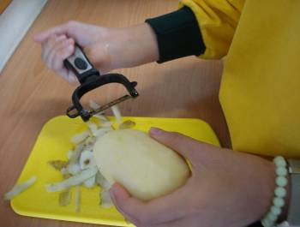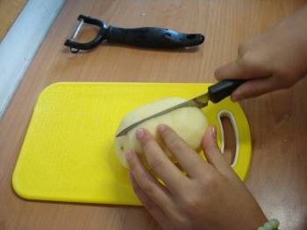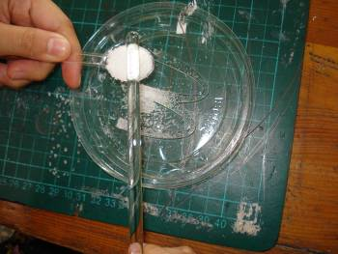
去皮 切塊 取鹽巴
伍、研究過程
【研究一】了解家庭主婦們，有哪些方法可以挽救太鹹的湯?
一、設計問卷(附件一)
  - 討論發問卷的內容與選項
  - 整理統計問卷結果
  - 討論
二、統計問卷結果
三、小組討論：在不加水的情況下，馬鈴薯拯救一鍋湯的可能方法哪些?

【研究二】了解不同濃度的鹽水中，馬鈴薯發揮的效果有何不同?
實驗(一)鹹度剛好的鹽水，「鹽水濃度」多少？
步驟方法：
1.了解鹽水濃度的算法和調配方式
2.鹽水濃度＝鹽的重量÷（鹽的重量＋水的重量）
3.一茶匙(TSP)的鹽巴約重6克、0.5茶匙的鹽巴約重3克
4.1㏄的水=1克
5.準備一鍋1000㏄的熱水備用
6.鹽+水=1000克，分別從0.5茶匙調配不同濃度的鹽水溶液
7.充分攪拌，使其完全溶解
8.開始嚐試味道，一邊嚐然後漱口，直到味道「剛好」

實驗（二）不同鹹度的湯中，馬鈴薯發揮的效果有何不同?
步驟方法：
1.準備3 鍋裝有1000cc的熱水待用
2.將馬鈴薯用清水清洗後，刨去表皮，切成重量及表面積相同的馬鈴薯
3.調配不同濃度的鹽水（1）A組(對照組)：1.5茶匙鹽巴(適中鹹度)＋991㏄的熱水
(2)B組：2.5茶匙鹽巴（微鹹)+985㏄的熱水
(3）C組：3.5茶匙鹽巴（很鹹）+979㏄的熱水
4.攪拌鹽水使其完全溶解
5.分別加入同樣大小重量的馬鈴薯塊
6.觀察紀錄馬鈴薯在水中的變化(軟硬.大小.時間.顏色)
7.待10分鐘後，將馬鈴薯撈起
8.待湯放涼後，嚐嚐湯的味道與馬鈴薯的滋味。

【研究三】了解馬鈴薯面積大小，是否會影響降低鹽水濃度的效果?
實驗（三）重量相同但是表面積不同的馬鈴薯，效果有何不同?
步驟方法：
1.準備2鍋各裝有1000cc的熱水待用
2.將馬鈴薯用清水清洗後，刨去表皮，切成重量相同大馬鈴薯塊。對照組是分切成2塊，實驗組是分切成8小塊
3.對照組、實驗組都加入相同2.5茶匙的鹽巴，讓湯變成為微鹹(鹽水濃度1.5％)。
4.攪拌鹽水使其完全溶解
5.加入馬鈴薯塊：(1)對照組：加入分切成2塊的馬鈴薯(2)實驗組：加入分切成8小塊的馬鈴薯
6.觀察紀錄馬鈴薯在水中的變化(軟硬.大小.時間.顏色)
7.待10分鐘後，將馬鈴薯撈起
8.待湯放涼後，讓同學們嚐嚐湯的味道與馬鈴薯的滋味。

實驗（四）馬鈴薯切成細絲，效果是否更好?
步驟方法：
1.準備2鍋各裝有1000cc的熱水待用
2.將馬鈴薯用清水清洗後，刨去表皮，切成重量相同大馬鈴薯塊。對照組是分切成8小塊，實驗組是分切成細絲狀
3.調配1.5％濃度的鹽水：(1)對照組：2.5茶匙鹽巴（微鹹)+985㏄的熱水
(2)實驗組：2.5茶匙鹽巴（微鹹)+985㏄的熱水
4.攪拌鹽水使其完全溶解
5.加入馬鈴薯塊：(1)對照組：加入分切成8的馬鈴薯(2)實驗組：加入分切成細絲的馬鈴薯
6.觀察紀錄馬鈴薯在水中的變化(軟硬.大小.時間.顏色)
7.待10分鐘後，將馬鈴薯撈起
8.待湯放涼後，讓同學們嚐嚐湯的味道與馬鈴薯的滋味。
【研究四】了解哪些方法也可以拯救一鍋的湯?
實驗(五)打入一顆蛋，是否也能拯救一鍋鹹湯?
步驟方法：
1. 調配1.5％濃度的鹽水：2.5茶匙鹽巴（微鹹)+985㏄的熱水
2..攪拌鹽水使其完全溶解
3.水滾後，打入一顆蛋，等待蛋熟後撈起來
4.觀察蛋在鹽水中的變化
5.嚐嚐蛋的味道及湯的味道

實驗(六)分別放一些糖和醋，是否也能拯救一鍋鹹湯？
步驟方法：
1. 調配1.5％濃度的鹽水：2.5茶匙鹽巴（微鹹)+985㏄的熱水
2..攪拌鹽水使其完全溶解
3..A組放入2.5茶匙的醋、B組放入2.5茶匙的糖、c組同時放入2.5茶匙的醋和2.05
茶匙糖
4.嚐嚐湯的味道

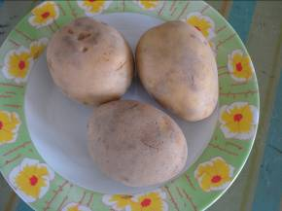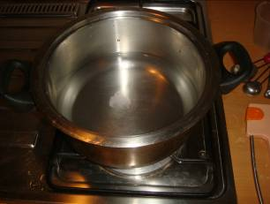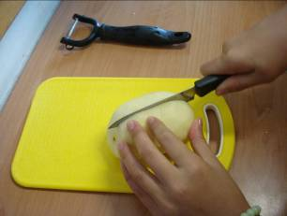
馬鈴薯 鹽在水中 用刀要小心
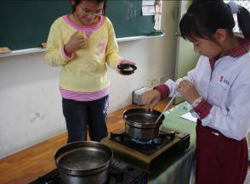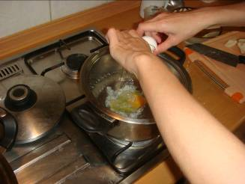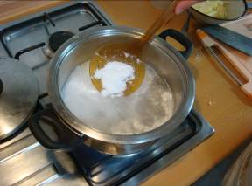
分工合作 打蛋了 蛋白凝結了

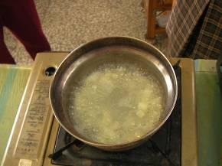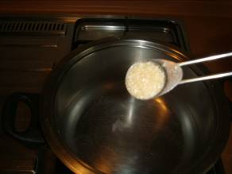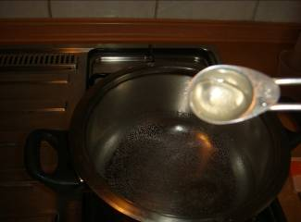
滾了 加糖 加米醋

伍、實驗結果：
一、了解家庭主婦們，有哪些方法可以挽救太鹹的湯?
- 問卷統計結果：
方法 /統計票數 | 人數 | 所比例較高
1.加水 | 24 | ○
2.倒掉部分的湯再加水 | 5 | ○
3.加豆腐 | 1
4.加蛋 | 4 | ○
5.加米 | 1
6.加蔬菜 | 3
7.加馬鈴薯 | 4 | ○
8.加紅蘿蔔 | 1
9.加糖(味精) | 7 | ○
10.加醋 | 4 | ○

1.家庭主婦還是習慣加入更多的水，因為這就是稀釋鹹湯最便捷的方.
2.加入其他配料會影響湯的原味

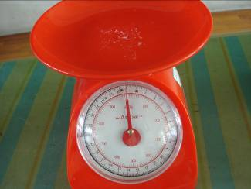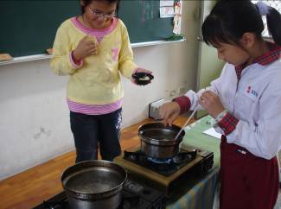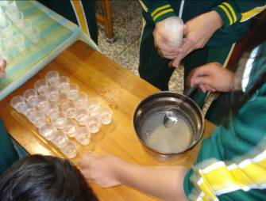
秤 小心料理 大家來試喝

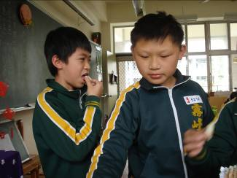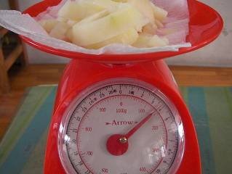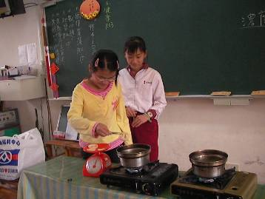
什麼滋味? 秤重 好棒的經驗

(二) 小組討論：在不加水的情況下，馬鈴薯拯救一鍋湯的可能方法哪些?

1. 增加鹽水中的水比例：馬鈴薯本身的水，流進去鹽水中

2.鹽水的鹽份變少：馬鈴薯吸收湯中的鹽分

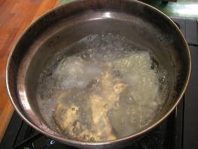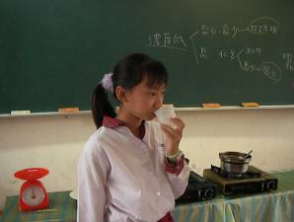
真的有效嗎? 喝喝看
二、不同濃度的鹽水中，馬鈴薯發揮的效果有何不同?
實驗(一) 鹹度剛好的鹽水，「鹽水濃度」多少？
實驗結果：
茶匙 | 0.5 | 1 | 1.5 | 2 | 2.5 | 3 | 3.5
鹽的重量 | 3 | 6 | 9 | 12 | 15 | 18 | 21
（克）
水的重量 | 997 | 994 | 991 | 988 | 985 | 982 | 979
（克）
鹽水總重量 | 1000 | 1000 | 1000 | 1000 | 1000 | 1000 | 1000
鹽水濃度(%) | 0.3 | 0.6 | 0.9 | 1.2 | 1.5 | 1.8 | 2.1
鹹度 | 淡 | 淡 | 適中 | 適中 | 微鹹 | 微鹹 | 很鹹
鹽水濃度(%) | 0.3 | 0.6 | 0.9 | 1.2 | 1.5 | 1.8 | 2.1
鹹度 | 淡 | 淡 | 適中 | 適中 | 微鹹 | 微鹹 | 很鹹
鹽的重量 | 3 | 6 | 9 | 12 | 15 | 18 | 21
水的重量 | 997 | 994 | 991 | 988 | 985 | 982 | 979
鹽水總重量 | 1000 | 1000 | 1000 | 1000 | 1000 | 1000 | 1000

實驗（二）不同鹹度的湯中，馬鈴薯發揮的效果有何不同?
組別/項目 | 鹽(茶匙) | 熱水  （㏄） | 鹽水濃度％ | 馬鈴薯重量（公克） |  | 馬鈴薯大小變化 | 鹽水味道
 |  |  |  | 前 | 後
A組  (對照組) | 1.5 | 991 | 0.9 | 150 | 152 | 變大 | 剛好，帶一點甜味
B組 | 2.5 | 985 | 1.5 | 150 | 154 | 變大 | 鹹味較淡
C組 | 3.5 | 979 | 2.1 | 150 | 152 | 變大 | 鹹

*馬鈴薯在鹽水中煮過後，馬鈴薯本身變重，體積變大。
＊馬鈴薯放入適當濃度0.9％的湯中，會使湯變清甜；如果放入濃度1.5％（稍鹹）的湯中會降低鹹味；放入濃度較高2.1％以上鹹水中，改變鹹度的情況不明顯。

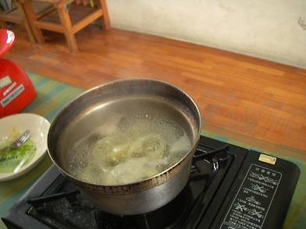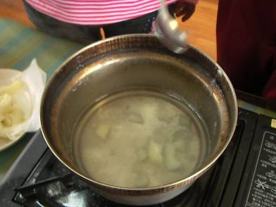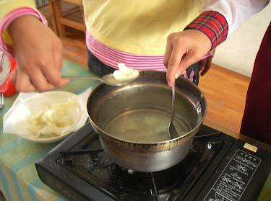
A組 B組 C組
實驗（三）重量相同但是表面積不同的馬鈴薯，效果有何不同?

 | 鹽水量㏄ | 鹽水濃度％ | 馬鈴薯(公克) |  | 加入鹽巴後烹煮時間(分鐘)
A組  切成2塊 | 1000 | 1.5 | 前 | 後 | 10
A組  切成2塊 | 1000 | 1.5 | 150 | 152 | 10
B組  切成8小塊 | 1000 | 1.5 | 150 | 155 | 10
*1.5％濃度的1000㏄鹽水煮滾後加入相同重量的馬鈴薯(分切成2塊和8塊)---蓋鍋蓋煮相同的時間後---馬鈴薯撈起來待涼----品嚐-

實驗後班上同學品嚐的結果統計：
 | 馬鈴薯口感較鹹的票數 | 湯較鹹的票數
A組切成2塊 | 13 | 20
B組切成8小塊 | 20 | 13
- 馬鈴薯口感較鹹的，湯就比較不鹹；馬鈴薯口感較不鹹的，湯就比較鹹
- AB兩組在相同條件下烹煮，結果不同，原因在於表面積的不同。
表面積越大所吸收的鹽水就會越多，相對的鹽水就會較不鹹。
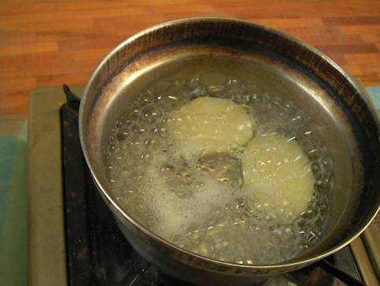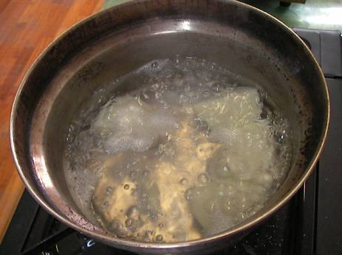
2塊 8塊

實驗（四）馬鈴薯切成細絲，效果是否更好?
 | 鹽水量㏄ | 鹽水濃度％ | 馬鈴薯(公克) |  | 加入鹽巴後烹煮時間(分鐘)
A組  切成8塊 | 1000 | 1.5 | 前 | 後 | 10
A組  切成8塊 |  |  | 150 | 152 | 10
B組  切成細絲 | 1000 | 1.5 | 150 | 小於150 | 10
*1.5％濃度的1000㏄鹽水煮滾後加入相同重量的馬鈴薯(分切成8塊和細絲)---蓋鍋蓋煮相同的時間後---馬鈴薯撈起來待涼----品嚐-

*實驗後班上同學品嚐的結果統計：
 | 馬鈴薯口感較鹹的票數 | 湯較鹹的票數
A組切成8塊 | 21 | 13
B組切成細絲 | 12 | 20
* 感覺上切成細絲後，表面積越大所吸收的鹽水就會越多，但是事實上效果卻不如預期。
＊B組很多馬鈴薯都已經溶解在水中，湯已經變成較濃，感覺上像馬鈴薯濃湯。

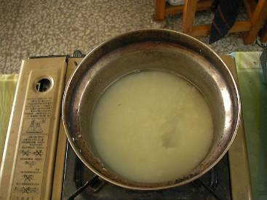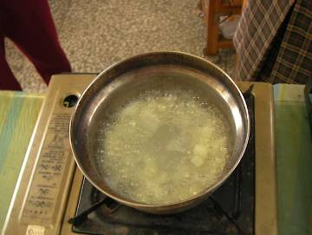
細絲狀的濃湯 8小塊的馬鈴薯

實驗(五)打入一顆蛋，是否也能拯救一鍋鹹湯?
實驗結果：實驗後班上同學品嚐的結果統計：
 | 湯鹹味不變的票數 | 湯較不鹹的票數
打入蛋 | 13 | 20
＊大多數的同學認為打蛋有效！
＊鹹湯較不鹹，反而是蛋不但煮熟，而且淡的蛋白部分鹹鹹的。
*煮蛋過程中，有許多白色泡泡浮出鍋子，蛋白很快就熟了！

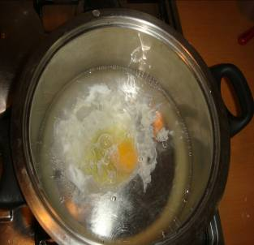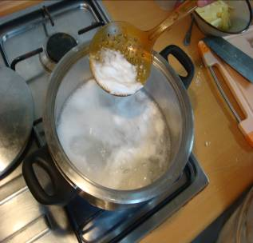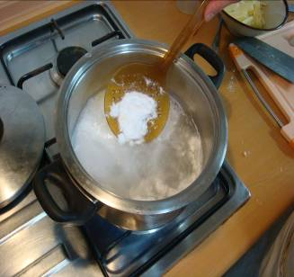
蛋白熟 不斷浮出的白泡沫 撈蛋

實驗(六)分別放一些糖和醋，是否也能拯救一鍋鹹湯？
實驗結果：實驗後班上同學品嚐的結果統計：

 | 湯鹹味不變的票數 | 湯較不鹹的票數
A組(加糖) | 12 | 20
B組（加醋） | 14 | 18
C組(糖+醋) | 5 | 28
- 不論是加糖或是加醋、甚至同時加糖和醋，同學們都覺得有效！
- 同時加糖和醋的表面上效果不錯，因為我們的味覺被強烈的酸和甜，蓋過原有的鹹度。

陸.、討論
一、一般家庭比較少用馬鈴薯來拯救一鍋鹹湯？
二、為何馬鈴薯能拯救一鍋微鹹的湯，但為何無法救一鍋很鹹的湯？
三、煮過的馬鈴薯重量增加，是吸收了鹽水中的『鹽』嗎？
四、『鹽』在料理中，扮演何種角色？
五、為何切成細絲的馬鈴薯，並無法降低鹽水的鹹度?
六、為何加入各種調味料(糖、醋)後，嚐起來味道較不鹹？

柒、結論
一、根據問結卷結果，我們發現婆婆媽媽們比較少用馬鈴薯來降低鹽水濃度。反而是加蛋
或是加入其他調味料。我們覺得這是東西料理文化不同，這是一本翻譯書，其中內容背
景也比較接近西方料理，尤其是馬鈴薯在西式料理中是最常見的。反觀我們現在電視的
美食節目中所教大家的撇步，都是教大家用白蘿蔔、冬瓜、糖、醋..等方法。其中『阿基
師』偷吃步中舉出一個例子：味增湯如果不小心煮鹹了，丟幾塊冬瓜煮熟後撈起來，不
但不會改變湯的原味，味道更甘甜。
二、從實驗(一)知道---鹽水濃度0.9％~1.2％，味道剛好。鹽水濃度1.5~1.8味道嚐起來微鹹，這是我們舌頭可以分辨的鹹度。加入馬鈴薯之後效果不同是因為--『滲透原理』---水分子『多』的會往水分子『少』的地方流。馬鈴薯本身含有80％的水分子，放在『水分子濃度較低』 (鹽水濃度2.1％以上)很鹹的溶液中，馬鈴薯本身的水會往外流到鹽水中，鹽水中或許增加了馬鈴薯排出的水分，但是馬鈴薯因為脫水現象，質地變的較硬，吸收鹽水效果變不大；馬鈴薯若放在「水分子濃度較高」(鹽水濃度1.5％~1.8％)微鹹的溶液中，鹽水會因為『滲透作用』而流入馬鈴薯當中，馬鈴薯就會像海綿一樣，吸收鹽水，效果就較顯著。
三、當鹽加入水中之後，會慢慢消失不見，鹽與水會均勻混合成鹽水，這就是鹽的「溶解」現象。在加上『滲透原理』--馬鈴薯經過烹煮後，重量變重，是因為馬鈴薯吸收了鹹湯中的『鹽水』，而不是只有鹽，因為鹽本身已經溶解在水中。
四、馬鈴薯抹鹽過後，會滲出一些水分，經過一段時間後會變成黃黑色。可見水分是馬鈴薯保有其鮮度與色澤的重要因素。馬鈴薯含有80％的水分，而鹽本身具有脫水作用，因此將馬鈴薯的水分帶出，這就是所謂的『滲透作用』。所謂『滲透作用』是指水分子從高潛能區域經過選透性模到達低潛能區域的過程。以馬鈴薯和鹽來說，馬鈴薯的所含的水高於鹽分水含的水，所以馬鈴薯的水就會滲出，失去水分，漸漸萎縮。鹽在一般料理中扮演「調味」與「保鮮」作用，成分就是「氯化鈉」。我們也曾嚐試將馬鈴薯泡鹽水後存放，結果的確是可以在常溫下存放2天，我想這和蘋果泡鹽水的原理是一樣的，除了防止氧化，還可以保鮮！也更了解「鹽」和「水」對馬鈴薯的作用！我們還發現一個有趣的現象~我們身體的血液當中的鹽濃度也是0.9％，也許我們對鹹度的味覺與血液濃度也相關的。持續吃高鹽分的食物，不僅身體的負擔大，味覺也會鈍化。因此適量食用食鹽才是最健康的方式。
五、我們從實驗(三)知道，馬鈴薯與鹽水接觸的表面積越大，其效果較好。但是切成細絲狀後，卻無法發揮作用。可以解釋的是因為馬鈴薯切成絲狀，較快煮熟，但是也因為過熟變 軟而散開，變成黏稠狀混在鹽水中，原本馬鈴薯吸收的鹽水又再溶於鹽水中，當然效果就不好！
六、在加入各種調味料後，同學都覺得真的可以降低鹽水的鹹度。其實我們認為這是我們的味覺被外在調味料給迷惑了！根據1996年＜食品科技趨勢＞期刊中發表的一篇味道之間相互作用的文章中得知---『鹽與酸味在中等濃度會互相增強，在高濃度會互相壓制。』也就是說在鹹湯中加足夠的酸或是醋，可能讓湯變的較不鹹。這讓我們想到---很多泰式料理中，常用酸和辣來互相抑制，其實其中所含的鹽分含量也相當高，只是藉由調味來改變我們的味覺。而加入糖和醋的效果就是像這樣吧，事實上鹽分一點也沒有變少！

捌、心得
以自己生活中做菜的經驗，比照實驗的過程，我們覺得廚房的工具比起實驗器材，的確好用多了。我們剛開始將馬鈴薯細條狀，放入試管中做實驗，發現要取出時，馬鈴薯因為膨脹所以卡在裡面，這是我們沒有想過的！最後我們還是決定使用廚房常用的用具，將實驗變成有趣的料理活動。馬鈴薯的鹹味是因為吸收了鹽?還是吸收鹽水?真是把我們都給搞糊塗了！實驗前，我們也將抹鹽、泡鹽、、做不同的觀察我們知道。將馬鈴薯抹上鹽巴，馬鈴薯和鹽會產生滲透作用，馬鈴薯會脫水最後枯黃。
科學實驗原來也可以變做料理！有的時候真不該人云亦云，自己動手做做看，或許在科學原理下，也隱藏一些變數。原來馬鈴薯只可以救一鍋微鹹的湯，並不能救所有很鹹的湯！我想我們更該感謝班上的同學願意充當白老鼠及其媽媽們提供寶貴經驗，讓這次實驗更有趣！

玖、參考文獻
1.自然與生活科技-三上-第四單元(廚房裡的科學)P56-63 康軒文教事業
2.自然與生活科技-三上-第二單元(力的作用)P32-33 南一文教事業
3.馬鈴薯拯救了一鍋湯? P65 羅伯特.沃客 臉譜出版社
4 如何出最健康 P67 宗像申子 正向出版社.
5.阿基師偷吃步 P65 阿基師 商周文化
～本篇完～

老師講評：
同學們在閱讀了這篇作品後對於科展的架構應該比較有概念了，湯太鹹了這個問題是日常生活中常會遇到的，有一些書籍也會教我們類似的方法來解決這個問題，文中的同學們自行設計研究的方法，比較加水稀釋法、加調味料法、加馬鈴薯法等的差異，並繪製表格和圖表來呈現實驗的結果，並發現問題來加以討論，最後找到當初設定問題的答案。
老師接下來提供一些較不同的思考方向給同學，
1. 文中的鹹度測試是找學生來嘗嘗看，你有沒有辦法想到更具有準確性的方法來測試呢？
2. 馬鈴薯拯救了一鍋湯?是書上就有在探討的問題，如果換一個大家比較少人去研究的問題，
會不會更有意義呢？
- 有沒有辦法從日常生活中發現一些值得研究的問題就可以請大家再動動腦了。

科展進行的原則
分組：1到4個人皆可以，一個人獨立研究也可以，人少人多各有利弊，人多時在假日約在
一起的次數不可以超過2次，因為爸爸媽媽接送你們會太辛苦。建議可以先分配好誰
該做什麼實驗，便各自回家進行，最後再結合在一起完成討論與結論。
進行時需注意：當題目決定好後，必須能夠想好實驗方法，並且要跟老師報告過後才可以進
行實驗，因為有些題目我們不一定有能力去研究，也可能太過困難或危險。
當想到要做什麼題目前，一定要先找齊相關的資料，才能幫助你設計出更好
的問題。
我還是不太會作科展時該怎麼辦？
真的沒有辦法自己決定題目的同學，可以來找老師，我會提供你一些題目讓你試試。

～完～

